**Действия потребителя при нарушении качества услуг электроснабжения**

Требованиями, предъявляемыми к надлежащему качеству, является обеспечение жилья бесперебойным круглосуточным электроснабжением и соответствующие требованиям законодательства напряжение и частота электрического тока. Напряжение тока - 220 В. Частота тока - 50 Гц.

**Допустимая продолжительность перерыва электроснабжения:**

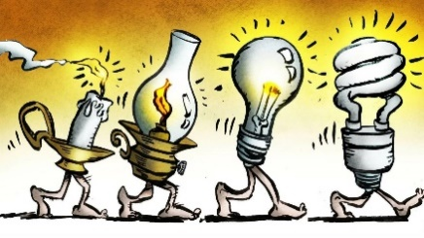

Отклонение напряжения или  частоты электрического тока от требований законодательства не допускается.

* 2 часа - при наличии двух независимых взаимно резервирующих источников питания (два источника, которые обеспечивают электроснабжение потребителей и при отключении одного из них автоматически переключают нагрузку на другой);
* 24 часа - при наличии одного источника питания.

**Внимание исключение!**

В случае возникновения аварийной ситуации управляющая организация обязана в течение суток проинформировать потребителей следующими способами:

**1**. на досках объявлений, расположенных в подъездах многоквартирного дома или в пределах земельного участка, на котором расположен многоквартирный дом;

**2**. в  сети "Интернет", на официальном сайте управляющей организации.

**Как потребителю установить факт оказания услуги ненадлежащего качества?**

Если управляющая организация настаивает на том, что электроэнергия - надлежащего качества, а потребитель не согласен, тогда может быть проведена независимая экспертиза. Расходы на проведение независимой экспертизы несёт исполнитель. В случае, если по результатам экспертизы будет установлено, что качество электроэнергии соответствует обязательным требованиям, то потребитель обязан возместить исполнителю расходы на её проведение.

**Перерасчёт платы за электроэнергию**

В случае, если исполнитель предоставляет потребителю услуги ненадлежащего качества, то потребитель вправе потребовать перерасчёт. За каждый час снабжения электроэнергией, не соответствующей нормам, размер платы за электроснабжение снижается на 0,15 % от суммы, подлежащей оплате за расчётный месяц.

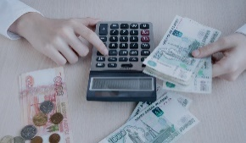**Приведём пример:** Жильцу дома выставленсчёт за электроэнергию за август в размере 500  рублей. Напряжение ниже 200 В устанавливалось в течение 7 часов подряд, за каждый час несоответствия по 0,15% (0,15 × 7 = 1,05) соответственно, с округлением стоимость за месяц должна быть снижена на 1 % от суммы, подлежащей оплате.

Вычислим сумму, на которую уменьшится оплата: 500 × 1 / 100 = 5 руб.

Сумма, подлежащая оплате с учётом перерасчёта равна 495 рублей.

**Алгоритм действий потребителя при отказе в перерасчёте.**

Если потребителю не выполнен перерасчёт за предоставление электроэнергии ненадлежащего качества, предусмотрен алгоритм действий, с помощью которого возможно устранить нарушения:

1. Необходимо обратиться в управляющую организацию с претензией. Претензию можно вручить следующими способами: 1. Лично (претензия должна быть составлена в письменной  
   форме в 2 экземплярах). 2. Отправить почтой России с уведомлением о вручении.
2. Если претензия осталась без ответа или получен отказ, то потребитель вправе требовать перерасчёта в судебном порядке. Приложив документы, подтверждающие нарушения. Например, квитанции, акты, претензии, ответы на них и т.д.

Государственным органом, осуществляющим надзор за деятельностью управляющих организаций, является Департамент государственного жилищного и строительного надзора Свердловской области 620004, г.Екатеринбург, ул. Малышева, д.101; Сайт https://nadzor.midural.ru/;

Телефон +7 (343) 312-00-32.

Получить профессиональную помощь в поиске разрешения проблемной ситуации на основании законодательства РФ о защите прав потребителей Вы можете **в** **консультационном пункте для потребителей ФБУЗ «Центр гигиены и эпидемиологии» в Свердловской области в г. Серов, Серовском , Гаринском , Новолялинском и Верхотурском** **районах** по адресу: 629992, Свердловская область, город Серов, улица Фрунзе, дом 5, кабинет 2. Телефон : **6-50-70**